
PROYECTO
SISTEMAS DE GESTIÓN DE CALIDAD
Grupo Test Forge | Sprint 1
Institución: EPET N° 20
Materia: Sistemas de Gestión de Calidad del Software
Profesor: Alejandro Zeballos

Integrantes
Scrum Master: Ledesma Thiago
Diseñador: Tomás Llarena
Programador: Joaquín Sánchez
Tester: Ezequiel Avilez

Período del Sprint: 07/09/2026 al 23/09/2026

1. Carátula y Datos del Grupo
Institución: EPET N° 20
Materia: Sistemas de Gestión de Calidad del Software
Profesor: Alejandro Zeballos
Nombre del grupo: Test Forge
Logo del grupo: incluido en la carátula y en el pie de cada página

Integrantes y roles en el equipo
Rol | Integrante | Función
Scrum Master | Ledesma Thiago | Gestión y organización del equipo en Trello
Diseñador | Tomás Llarena | Diseño visual y bocetos en Canva
Programador | Joaquín Sánchez | Armado de estructura y archivos locales
Tester | Ezequiel Avilez | Revisión de contenidos y validación

2. Product Backlog (Requisitos del Sitio)
El sitio web estará dedicado a la educación y difusión de conocimientos fundamentales sobre la gestión de la calidad del software, los procesos de desarrollo y las metodologías de la industria. Se compone de las siguientes 19 historias de usuario, redactadas con la estructura Como / Quiero / Para. Sus criterios de aceptación están en el tablero de Trello del proyecto:
ID | Requerimiento | Descripción
US-01 | Sección "Inicio" | Como visitante, quiero una portada con una introducción y accesos directos, para encontrar rápido el tema que busco.
US-02 | Sección "Fundamentos de Calidad" | Como estudiante, quiero conocer los conceptos, las métricas y las normas ISO de calidad, para entender cómo se evalúa un producto de software.
US-03 | Sección "Técnicas de Aseguramiento" | Como estudiante, quiero ver los tipos, niveles y técnicas de prueba, para saber cuál aplicar en cada situación.
US-04 | Sección "Herramientas de Calidad" | Como estudiante, quiero ver las herramientas de calidad por categoría, para saber cuál se usa en cada tarea.
US-05 | Sección "Ciclo de Vida del Desarrollo de Software (SDLC)" | Como estudiante, quiero recorrer paso a paso las etapas del desarrollo, para entender cómo avanza un proyecto de software.
US-06 | Sección "Modelos Tradicionales" | Como estudiante, quiero comparar los modelos tradicionales, para saber cuándo conviene cada uno.
US-07 | Ilustraciones de Modelos Tradicionales | Como estudiante, quiero ver diagramas de los modelos tradicionales, para entenderlos de un vistazo.
US-08 | Sección "Metodologías Ágiles" | Como estudiante, quiero conocer Scrum, Kanban, XP y el Manifiesto Ágil, para entender el enfoque ágil.
US-09 | Ilustraciones de Metodologías Ágiles | Como estudiante, quiero ver gráficos de las metodologías ágiles, para entender sus ciclos.
US-10 | Sección Profunda de Scrum | Como estudiante, quiero estudiar Scrum en detalle, para aplicarlo en un proyecto real.
US-11 | Sección Profunda de Kanban | Como estudiante, quiero practicar con un tablero Kanban, para entender el flujo y el límite de trabajo.
US-12 | Sección "Glosario" | Como estudiante, quiero un glosario con buscador, para aclarar términos sin salir de la plataforma.
US-13 | Sección "Preguntas Frecuentes" | Como estudiante, quiero respuestas a las dudas comunes, para resolverlas rápido.
US-14 | Sección "Enlaces de Interés" | Como usuario, quiero ver "Enlaces de Interés", para encontrar recursos externos, artículos, libros y organizaciones relevantes.
US-15 | Ejercicios y Casos Prácticos | Como estudiante, quiero resolver casos prácticos, para comprobar lo que aprendí.
US-16 | Sección "Sobre Nosotros" | Como visitante, quiero conocer al grupo Test Forge, para saber quién hizo la plataforma.
US-17 | Formulario de Contacto | Como visitante, quiero escribirle al grupo desde la página, para hacer una consulta.
US-18 | Comparador Interactivo de Metodologías | Como estudiante, quiero comparar metodologías lado a lado, para ver sus diferencias.
US-19 | Encuesta de Preferencias Metodológicas | Como estudiante, quiero responder una encuesta, para saber qué metodología se ajusta a mi forma de trabajar.

3. Sprint Backlog (Sprint 1)
Período del Sprint: 07/09/2026 al 23/09/2026
Para este primer ciclo de trabajo, el equipo seleccionó las siguientes prioridades:
- Definición y estructura general de los contenidos del sitio.
- Diseño de los bocetos visuales de la portada y las primeras secciones en Canva.
- Organización inicial de tareas en Trello y armado de carpetas locales del proyecto.

4. Definition of Done (Criterios de Terminado)
Una historia de usuario está terminada solo cuando cumple todo esto:
- Cumple con lo solicitado en la consigna y con sus criterios de aceptación del tablero de Trello.
- Funciona sin errores en la consola del navegador.
- Se ve bien en computadora, tablet y celular, sin desplazamiento horizontal.
- No tiene errores de ortografía ni enlaces rotos.
- El Diseñador aprobó el maquetado.
- El Programador integró la lógica en JavaScript.
- El Tester la probó con el plan de pruebas y no encontró errores.
- El Scrum Master la movió a la columna Terminado del tablero.

5. Objetivo del Sprint
"Planificar, organizar y diseñar los bocetos iniciales de la plataforma educativa del grupo, definiendo la estructura visual de la página de inicio y las secciones teóricas principales."

6. Dailys (Seguimiento clase a clase)

Clase 1: Organización y Arranque
Qué hizo cada uno
- Thiago: Armó el grupo y creó el tablero en Trello para organizarnos.
- Tomás: Empezó a tirar ideas y armar el diseño visual básico en Canva.
- Joaquín: Creó la carpeta del proyecto y la estructura inicial en la computadora.
- Ezequiel: Analizó las consignas del trabajo para saber qué debíamos revisar.
Qué va a hacer: Avanzar con los bocetos y definir los contenidos.
Problemas: Costó un poco organizarnos al principio con los roles.

Clase 2: Diseño y Bocetos
Qué hizo cada uno
- Thiago: Revisó los avances del equipo y ordenó las tarjetas en Trello.
- Tomás: Siguió diseñando las pantallas principales en Canva.
- Joaquín: Armó los primeros archivos locales para estructurar el proyecto.
- Ezequiel: Controló que el diseño en Canva cumpla con lo pedido.
Qué va a hacer: Finalizar los bocetos visuales de la primera etapa.
Problemas: Nos demoramos un poco en coordinar las ideas del diseño.

Clase 3: Cierre de la 1.ª Parte
Qué hizo cada uno
- Thiago: Juntó todas las partes del informe y actualizó Trello.
- Tomás: Dio los últimos retoques a los diseños en Canva.
- Joaquín: Dejó organizada la carpeta del proyecto en su PC de forma local e individual.
- Ezequiel: Leyó todo el trabajo completo para verificar que no falte nada.
Qué va a hacer: Realizar la presentación del avance.
Problemas: Ninguno.

Clase 4: Entrega prevista
En la clase 4 se espera entregar una vista de la página con algunas funcionalidades ya logradas.

7. Sprint Review (Revisión con el Profesor)

Qué mostramos al profesor
Los bocetos y diseños visuales armados en Canva sobre cómo lucirá la plataforma y la organización de los temas.

Qué cosas quedaron aceptadas
El profesor dio el visto bueno a la propuesta visual y a la estructura general planteada.

Qué correcciones nos pidió
Ninguna por el momento; la idea inicial fue bien recibida.

8. Retrospectiva (Evaluación del Equipo)

Qué salió bien
Nos pusimos de acuerdo rápido en la temática del proyecto y en cómo dividirnos las tareas principales.

Qué salió mal
Al principio estábamos un poco desorganizados y nos costó arrancar con los tiempos. Además, al no usar un repositorio compartido, coordinar los archivos locales fue un pequeño desafío.

Qué vamos a mejorar
Mantener una mejor comunicación fuera de clase y organizarnos con mayor anticipación para las próximas entregas.

9. Burndown Chart
El gráfico compara el trabajo pendiente con el tiempo disponible durante el Sprint 1. Se tomaron como unidad las 12 tareas del sprint (una por integrante en cada una de las 3 clases). La línea ideal baja de forma constante hasta llegar a 0 al cierre del sprint; la línea real refleja lo que efectivamente se completó.
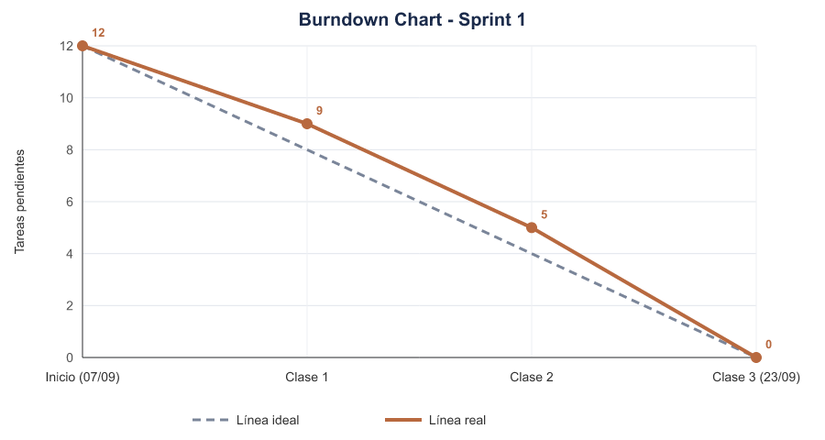

Análisis
- Clase 1: quedaron 9 tareas pendientes, por encima de la línea ideal (8). El arranque fue más lento por la dificultad para organizar los roles.
- Clase 2: quedaron 5 tareas pendientes (ideal: 4). Se mantuvo un leve retraso por la demora en coordinar las ideas del diseño.
- Clase 3: se completaron todas las tareas y se llegó a 0, cumpliendo el objetivo del sprint en el período previsto.

10. Evidencias de cada Integrante
Integrante | Evidencia
Scrum Master: Ledesma Thiago | Captura del tablero de Trello con la organización de las tareas.
Diseñador: Tomás Llarena | Capturas de pantalla de los bocetos creados en Canva.
Programador: Joaquín Sánchez | Captura de la carpeta del proyecto en la PC con los archivos base creados localmente.
Tester: Ezequiel Avilez | Registro de revisión y notas de control de calidad sobre los contenidos.

Diseñador: Tomás Llarena
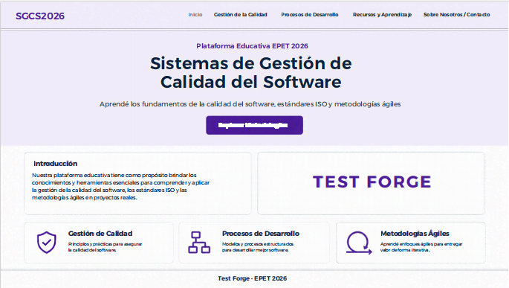

Programador: Joaquín Sánchez
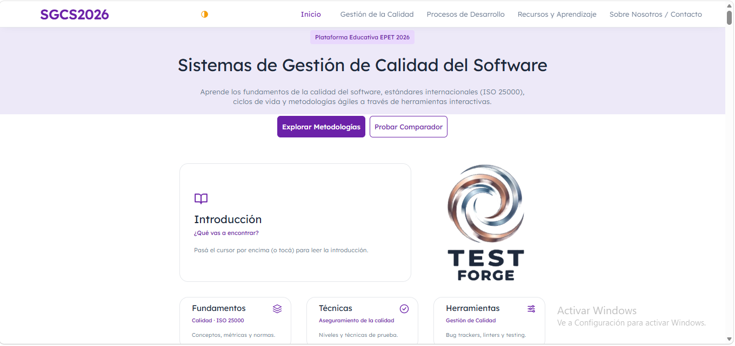

11. Plan de Pruebas (Matriz de Casos de Prueba)
Matriz de casos de prueba de la página, con al menos un caso por historia de usuario. Se ejecutó el 05/11/2026 en el navegador, en anchos de 375, 768, 1024 y 1440 px.
Resultado: 67 pruebas ejecutadas, 67 aprobadas y 0 fallidas.
Pendiente: No se probó en celulares ni tablets físicos. El Tester tiene que revisar y aprobar estos resultados antes de dar las historias por terminadas.
ID | Prueba | Entrada | Resultado esperado | Resultado obtenido | ¿Pasó?
US1-1 | Enlaces internos | Revisar todos los enlaces que empiezan con # | Todos llevan a una sección que existe | 69 enlaces, 0 rotos | Sí
US1-2 | Accesos rápidos | Abrir la portada | 9 tarjetas de acceso a las secciones | 9 tarjetas | Sí
US1-3 | Menú hamburguesa | Clic en el botón del menú | Se abre el menú y aria-expanded pasa a true | Menú abierto, aria-expanded=true | Sí
US1-4 | Cerrar el menú | Tecla Escape | El menú se cierra | Menú cerrado | Sí
US1-5 | Sección activa | Desplazarse hasta Recursos | El menú resalta «Recursos y Aprendizaje» | Resaltado: Recursos y Aprendizaje | Sí
US2-1 | Pestaña ISO 25000 | Clic en «ISO/IEC 25000» | Se muestra su panel y se oculta el de ISO 9126 | Panel ISO 25000 visible | Sí
US2-2 | Pestañas con teclado | Flecha izquierda sobre la pestaña activa | Vuelve a ISO 9126 | Panel ISO 9126 visible y con foco | Sí
US2-3 | Jerarquía de títulos | Revisar los títulos h1 a h5 | Un solo h1 y ningún salto de nivel | 1 h1, 0 saltos de nivel | Sí
US3-1 | Tarjetas de técnicas | Abrir Técnicas | 6 tarjetas con niveles y caja negra / blanca | 6 tarjetas | Sí
US3-2 | Dar vuelta | Clic en una tarjeta | Muestra el reverso | Reverso visible (aria-pressed=true) | Sí
US3-3 | Volver al frente | Segundo clic | Vuelve al frente | Frente visible (aria-pressed=false) | Sí
US3-4 | Teclado y toque | Revisar el tipo de elemento | Son botones: funcionan con Enter, Espacio y toque | Las 6 son botones | Sí
US4-1 | Filtro «Bug Trackers» | Clic en el filtro | Solo se ven los gestores de errores | 2 visibles: Jira y Bugzilla | Sí
US4-2 | Volver a «Todas» | Clic en «Todas» | Se ven las 9 herramientas | 9 visibles | Sí
US4-3 | Íconos por herramienta | Revisar las tarjetas | Cada tarjeta tiene su ícono | 9 de 9 con ícono | Sí
US5-1 | Recorrer etapas | Dos clics en «Siguiente etapa» | Se ilumina la etapa 2 y la 1 queda marcada | Etapa 2 de 6: Diseño | Sí
US5-2 | Elegir una etapa | Clic en «Despliegue» | Se ilumina Despliegue | Etapa 5 de 6: Despliegue | Sí
US5-3 | Etapas con teclado | Enter sobre «Mantenimiento» | Se ilumina Mantenimiento | Etapa 6 de 6: Mantenimiento | Sí
US5-4 | Las 6 etapas | Revisar la línea de tiempo | Requisitos, Diseño, Desarrollo, Pruebas, Despliegue y Mantenimiento | Las 6 etapas en ese orden | Sí
US6-1 | Navegación interna | Botones Cascada, Modelo en V e Iterativo | Cada uno lleva a su modelo | 3 de 3 funcionan | Sí
US6-2 | Ventajas y desventajas | Revisar los 3 modelos | Caja verde de ventajas, caja roja de desventajas y «Cuándo usarlo» | 3 de 3 modelos completos | Sí
US7-1 | Texto alternativo | Revisar los 6 diagramas | Todos tienen alt y pie de foto | 6 diagramas SVG con alt y pie | Sí
US7-2 | Ampliar imagen | Clic en un diagrama y después Escape | Se abre el visor y se cierra con Escape | Abre y cierra | Sí
US8-1 | Manifiesto Ágil | Revisar la sección | 4 valores y 12 principios | 4 valores, 12 principios | Sí
US8-2 | Índice flotante | Revisar sus enlaces | Lleva a Principios, Roles y Artefactos | 8 enlaces, todos funcionan | Sí
US10-1 | Duración del Daily | Sprint de 2 semanas, clic en «Daily Scrum» | 15 minutos por día, unas 10 reuniones | 15 minutos por día: unas 10 reuniones | Sí
US10-2 | Planning de 4 semanas | Elegir 4 semanas y «Sprint Planning» | Hasta 8 h | Hasta 8 h | Sí
US10-3 | Retro de 1 semana | Elegir 1 semana y «Retrospectiva» | Hasta 45 min | Hasta 45 min | Sí
US10-4 | Objetivo de cada evento | Revisar los 6 pasos | Cada paso muestra duración y objetivo | 6 de 6 con duración y objetivo | Sí
US10-5 | Pasos con teclado | Flecha derecha sobre el paso activo | Pasa al paso siguiente | Paso activo: Sprint Planning | Sí
US11-1 | Mover con botones | Flecha › en una tarjeta de «Por hacer» | Pasa a «En progreso» | La tarjeta quedó en En progreso | Sí
US11-2 | Límite WIP | Mover una 4.ª tarjeta a «En progreso» | No se mueve y aparece el aviso | No se movió; aviso de límite WIP | Sí
US11-3 | Agregar tarea | Escribir «Probar ñandú & <b>» y Agregar | Aparece en «Por hacer» como texto | Tarjeta «Probar ñandú & <b>», sin HTML | Sí
US11-4 | Guardar el tablero | Mover una tarjeta | El estado queda guardado en el navegador | Guardado: 3 / 3 / 1 tarjetas | Sí
US11-5 | Persistencia | Mover una tarjeta y recargar la página | El tablero queda como estaba | Mismo estado: 2 / 3 / 1 tarjetas | Sí
US11-6 | Reiniciar tablero | Clic en «Reiniciar» | Vuelven las 6 tarjetas de ejemplo | 3 / 2 / 1 tarjetas, guardado borrado | Sí
US12-1 | Buscar un término | Escribir «kanban» | Muestra Kanban y los términos que lo mencionan | 2 resultados | Sí
US12-2 | Búsqueda sin tildes | Escribir «metrica» | Encuentra «Métrica» | Encontró «Métrica» | Sí
US12-3 | Mayúsculas | Escribir «SCRUM MASTER» | Encuentra «Scrum Master» | Encontró «Scrum Master» | Sí
US12-4 | Término inexistente | Escribir «zzzz» | Aparece «Sin resultados» | 0 resultados, aviso visible | Sí
US12-5 | Caracteres especiales | Escribir «<img src=x>» | Se muestra como texto y no rompe la página | 0 resultados, mostrado como texto | Sí
US12-6 | Índice A–Z | Revisar las letras | Incluye la Ñ y desactiva las letras sin términos | 27 letras, 11 desactivadas | Sí
US13-1 | Abrir una pregunta | Clic en la 1.ª y luego en la 2.ª | Se abre la 2.ª y se cierra la 1.ª | Solo queda abierta la 2.ª | Sí
US14-1 | Tipos de recurso | Revisar las tarjetas | Íconos de Web, PDF, Libro y Organización | 12 tarjetas con los 4 tipos | Sí
US14-2 | Apertura segura | Revisar los enlaces externos | target="_blank" y rel="noopener noreferrer" | 12 enlaces, 0 sin protección | Sí
US15-1 | Soluciones ocultas | Abrir la página | Las 4 soluciones empiezan ocultas | 4 de 4 ocultas | Sí
US15-2 | Mostrar y ocultar | Dos clics en «Mostrar solución» | Se muestra, el botón dice «Ocultar solución» y luego se oculta | Funciona en ambos sentidos | Sí
US16-1 | Tarjetas del equipo | Abrir Sobre Nosotros | 4 integrantes con su rol | Scrum Master, Diseñador, Programador, Tester | Sí
US17-1 | Enviar vacío | Clic en «Enviar» sin completar | Marca los 3 campos obligatorios | 3 campos marcados | Sí
US17-2 | Correo inválido | Correo «ana@correo» | Error de formato de correo | «Ingresá un correo válido» | Sí
US17-3 | Mensaje corto | Mensaje «Hola» | Pide al menos 10 caracteres | «Debe tener al menos 10 caracteres» | Sí
US17-4 | Caracteres especiales | Nombre «Ñandú <b>» y mensaje válido | Muestra el aviso, no envía nada y no cambia de página | Aviso visible, 0 pedidos de red | Sí
US17-5 | Etiquetas | Revisar el formulario | Cada campo tiene su etiqueta | 4 campos con etiqueta | Sí
US18-1 | Selección inicial | Abrir el comparador | Scrum y Kanban comparados | Scrum vs Kanban | Sí
US18-2 | Tres metodologías | Marcar también XP | La tabla tiene 3 columnas | 3 columnas | Sí
US18-3 | Todas | Marcar las 6 | 6 columnas y 8 criterios | 6 columnas, 8 filas | Sí
US18-4 | Menos de dos | Dejar una sola marcada | Se limpia la tabla y pide marcar otra | Tabla oculta; pide marcar una más | Sí
US18-5 | Ninguna | Desmarcar todas | Tabla vacía y aviso | Tabla oculta; pide marcar al menos dos | Sí
US19-1 | No avanzar sin responder | Abrir la encuesta | «Siguiente» desactivado hasta elegir | Botón desactivado | Sí
US19-2 | Ruta A | Elegir siempre la opción 1 | Resultado: Cascada | Cascada 100%, Kanban 33%, Scrum 0%, XP 0% | Sí
US19-3 | Ruta B | Elegir siempre la opción 2 | Resultado: Scrum | Scrum 100%, XP 67%, Kanban 53%, Cascada 7% | Sí
US19-4 | Ruta C | Elegir siempre la opción 3 | Resultado: Kanban | Kanban 100%, Scrum 33%, XP 33%, Cascada 0% | Sí
US19-5 | Ruta D | Elegir siempre la opción 4 | Resultado: XP | XP 100%, Scrum 53%, Kanban 33%, Cascada 0% | Sí
US19-6 | Barra de progreso | Responder la 1.ª pregunta | La barra avanza al 20% | Ancho: 20% | Sí
GEN-1 | Tema claro / oscuro | Clic en el botón de tema | Cambia entre tema claro y oscuro | Claro → oscuro | Sí
GEN-2 | Diseño adaptable | Anchos de 375, 768, 1024 y 1440 px | Sin desplazamiento horizontal | Sin desborde en los 4 anchos | Sí
GEN-3 | Consola | Cargar la página y usar todas las herramientas | Sin errores de JavaScript | 0 errores | Sí

12. Reporte de Errores (Bugs)
Errores encontrados durante el desarrollo, con su gravedad, cómo reproducirlos y lo que debía pasar. En la última ejecución del plan de pruebas no apareció ningún error nuevo.
ID | Gravedad | Descripción y pasos para reproducirlo | Comportamiento esperado | Estado
BUG-01 | Alta | Al agregar la apertura segura de enlaces, todo el JavaScript dejó de funcionar. Pasos: abrir la página y tocar el botón de tema o escribir en el glosario. La consola mostraba «TypeError: $(...).forEach is not a function». | Todas las herramientas responden y la consola no muestra errores. | Corregido: se usó la función $$ en lugar de $. Verificado en GEN-3.
BUG-02 | Media | El formulario de contacto abría el programa de correo para enviar el mensaje, aunque la página debe ser estática. Pasos: completar el formulario con datos válidos y tocar «Enviar». | Muestra un aviso en la misma página y no envía ni guarda ningún dato. | Corregido. Verificado en US17-4.
BUG-03 | Media | Los elementos marcados como ocultos con el atributo hidden seguían viéndose, porque el estilo de los botones los volvía a mostrar. Pasos: ocultar un botón con hidden, por ejemplo «Anterior» al terminar la encuesta. | Todo lo que tiene el atributo hidden queda oculto. | Corregido con una regla general para [hidden].
BUG-04 | Baja | El logo de la portada se salía de su espacio junto al bloque de Introducción. Pasos: abrir Inicio y mirar el logo. | El logo entra completo en su lugar, sin deformarse. | Corregido: el logo se ajusta al tamaño de su contenedor.

